臺中市立豐原國民中學校名沿革暨歷任校長系統表
張松鎰製表99.04.17/更改103.04.19
校名 | 校長 |  |  | 任本校校長前後經歷
校名 | 任別 | 姓名 | 任期（民國） | 任本校校長前後經歷
豐原家政女學校  （27.04.01→33.03.31）  【1968→1944】 | 日治昭和13至20年 | 前田  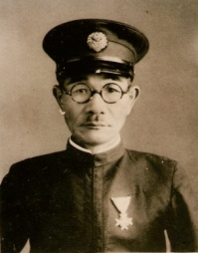  妙馬 | 27.04.01→34.11  【1938→1945】 | 前：鹿港公學校第6任校長/昭和8年3月25日至13年3月25日（民國22-27年）。  後：遣送回日本。
豐原農業實踐女學校
（33.04.01→34.04.19）
【1944→1945】
豐原農業實踐女學校  （33.04.01→34.04.19）  【1944→1945】 | 光復  第1任 | 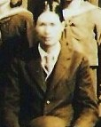  林上 | 34.11→35.04.19  【1945→1946】 | 後：臺中縣（後改彰化縣）立二林初農職學校校長（36.02-39.12）  臺北市立萬華初級中學校長（39.12.-40.05）
臺中縣立豐原初級中學  （34.04.19→45.08.28）  【1945→1956】 | 光復  第1任 |  | 35.04.19→36.02  【1946-1947】
臺中縣立豐原初級中學  （34.04.19→45.08.28）  【1945→1956】 | 第2任 | 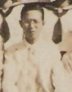  王菊 | 36.02→38.01  【1947→1949】
臺中縣立豐原初級中學  （34.04.19→45.08.28）  【1945→1956】 | 第3任 | 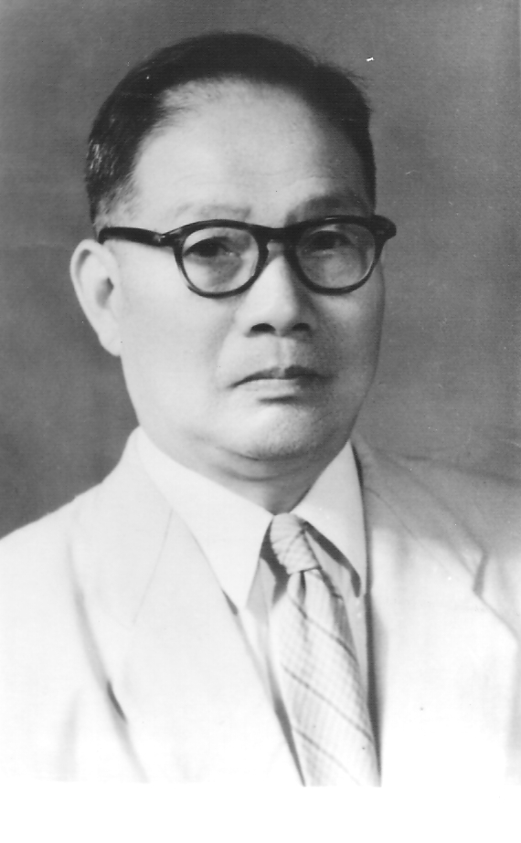  黃振漢 | 38.02→40.03  【1949→1951】 | 後：臺中縣立霧峰初級農業職業學校校長（43.09-43.12）
臺中縣立豐原初級中學  （34.04.19→45.08.28）  【1945→1956】 | 第4任 | 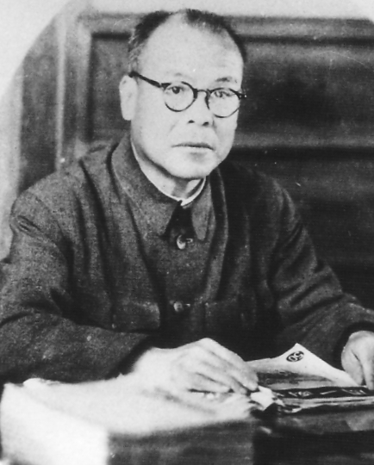  劉幼亭 | 40.03→40.07.27  【1951】 | 後：臺灣省立大甲中學校長（40.07-43.10病故）
臺中縣立豐原初級中學  （34.04.19→45.08.28）  【1945→1956】 | 第5任 | 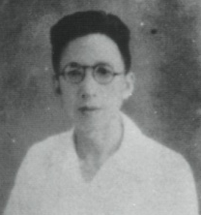  馮大綸 | 40.07.27→42.03  【1951→1953】 | 前：臺灣省立大甲中學校長（39.08-40.07）
臺中縣立豐原初級中學  （34.04.19→45.08.28）  【1945→1956】 | 第6任 | 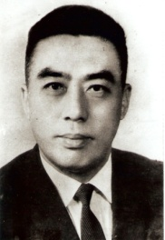  王雲霖 | 42.03→45.08.28  【1953→1956】 | 前：臺中縣立豐原初級商業職業學校校長（38.08-42.03）  後：臺灣省立宜蘭高級商業職業學校（60.01-72.07退休）
臺中縣立豐原中學  （45.08.28→57.07.31）  【1956→1968】 | 第6任 |  | 45.08.28→  57.07.31  【1956→1968】
臺中縣立豐原國民中學  （57.08.01→99.12.24）  【1968→2010】  暨附設國民中學補習學校（62.08.01→99.12.24）  【1973→2010】 | 第6任 |  | 57.08.01→  60.01  【1968→1971】
 | 第7任 | 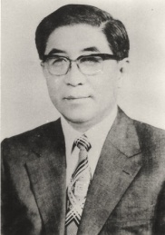  任世公/座右銘  莊敬自強 | 60.03→64.07.14  【1971→1975】 | 前：彰化縣立溪州初級/國民中學校長（57.02.12-60.03.26）  後：辭職專任國民大會代表
 | 第7任 | 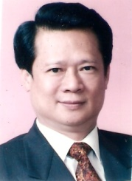  張立傑 | 64.07.15→  64.07.31  【1975】 | 校長辭職教務主任代理
 | 第8任 | 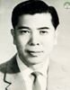  王大為/座右銘  愛國合群節約負責 | 64.08.20→  69.08.16  【1975→1980】 | 前：苗栗縣立獅潭國民中學校長初任（第二任58.11.01-59.08.31）、澎湖縣立馬公國民中學校長（59.09.01-64.08.20），  後：臺中縣立豐南國民中學校長（69.08.16-79.03.01退休）
 | 第9任 | 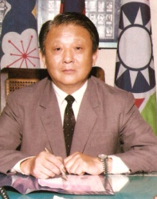  佟廣武/座右銘  勿眩於目前，勿圖於易，盡力之所能，以主己而主人。 | 69.08.16→  79.03.01  【1980→1990】 | 臺中縣立豐南國民中學校長（前：第一任57.08.01-69.08.16）、（後：第三任79.03.01-85.01.31退休）
 | 第10任 | 謝瀋鴻/座右銘  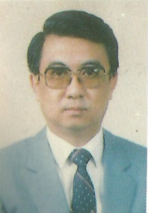  含著眼淚播種的人.一定會歡呼收穫：  成功的殿堂，是建築在汗血的基礎上 | 79.03.01→  84.03.11【1990→1995】 | 前：臺中縣立和平國民中學校長初任（69.08-73.09）、外埔國民中學校長（73.09-79.03.01），  後：豐東國民中學校長（84.03.11-87.08.25）、潭秀國民中學校長（87.08.25-92.07.31退休）
 | 第11任 | 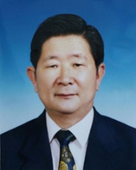  張安然/座右銘  學無止境 | 84.03.11→  88.01.31  【1995→1999】退休 | 前：臺中縣立大雅初級/國民中學校長初任（56.08-62.2）、潭子國民中學校長（62.02.01-72.09）豐東國民中學校長（72.09.09-84.03.11）
 | 第12任 | 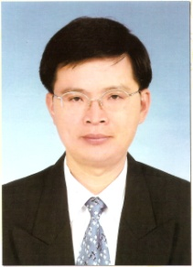  呂允成/座右銘  樂觀進取 | 87.02.20→  94.08.01  【1999→2005】 | 前：彰化縣立原斗國民中學校長初任（82.09-84.09）、臺中縣立四箴國民中學校長（84.09-87.02.20），  後：臺中縣立爽文國民中學校長（94.08.01-100.08.01）、豐南國民中學校長（100.08.01-102.07.31退休）
 | 第13任 | 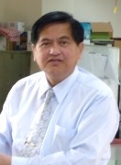  江世大 | 94.08.01→102.08.01  【2005→2013】 | 前：屏東縣立車城國民中學校長初任（84.09-86.09）、南投縣立北山國民中學校長（86.09-88）、臺中縣立和平國民中學校長（88-94.08.01）後：臺中市立潭秀國民中學校長（102.08.01-）
臺中市立豐原國民中學
（99.12.25→迄今）
【2010→迄今】
暨附設國民中學補習學校（99.12.25→迄今）
【2010→迄今】
 | 第14任 | 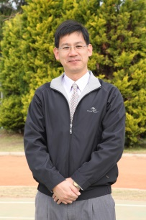  曾育宗  細節成就品質 | 102.08.01→迄今  【2013→迄今】 | 前：臺中市立梨山國民中小學校長（99.08.01-10208.01）

